ОСП МБДОУ детский сад № 8 «Звездочка» - детский сад «Солнышко»

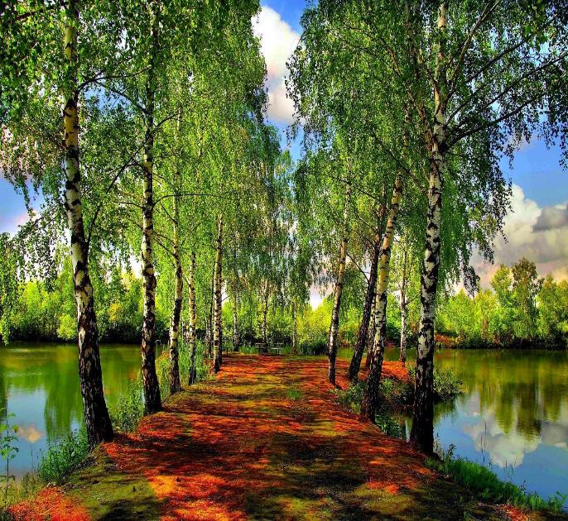

Воспитатель: Елистратова С.В.

Цель: обогащение знаний детей младшего дошкольного возраста, о России, о многообразии природного мира нашей страны. Воспитание любви к Родине.
Воспитатель: Ребята, давайте поздороваемся. Солнышко проснулось и ребяткам улыбнулось, если каждый улыбнется - утро доброе начнется. Встанем рядышком по кругу, скажем, здравствуйте, друг другу.
Воспитатель: Ребята, на земле много разных стран, а в какой стране мы с вами живем?
Дети: Россия.
Воспитатель: Наша любимая страна Россия.
Воспитатель: Ребята, я вам хочу показать карту нашей страны, в которой мы с вами живем. (карта для малышей) Наша страна очень большая и красивая. Я предлагаю вам отправиться в путешествие по России на поезде. Вы любите путешествовать?
Дети: да.
Воспитатель: Ну тогда отправляемся на поезде.
Встают паровозиком, звучит музыка.
Воспитатель: Отправляемся. Счастливого пути!
- Едет, едет паровоз, две трубы и сто колес,
Две трубы сто колес машинистом рыжий пес.
Воспитатель: Остановились. Наша станция называется «Лесная». Посмотрите сколько много деревьев растут на нашей станции. Назовите их (показывает картинки деревьев: березки, тополя, рябинки, елочки) найти на столе такую картинку
Воспитатель: Какие птицы живут на территории России? (картинки птиц: вороны, дятла, воробья, голубя, сороки).
Ответы детей. Найти на столе картинки.
Воспитатель: Какие животные обитают в лесах нашей Родины? (картинки животных: медведя, лисы, зайца, оленя, волка)
Ответы детей. Найти на столе картинки.
Воспитатель: Молодцы. Путешествие наше продолжается. Поехали дальше.
Вот поезд наш едет колеса стучат
А в поезде нашем ребята сидят
Ту - ту! поехали
Воспитатель: Останавливаемся. Станция называется «Сказочная». В России много русских народных сказок, которые слагал русский народ и передавал из поколения в поколения. Когда ваши бабушки дедушки были маленькими, им эти сказки рассказывали их бабушки и дедушки, а теперь ваши бабушки рассказывают эти сказки вам. А когда вы вырастите, и станете взрослыми, то будете рассказывать русские народные сказки своим деткам. А вот мы сейчас и узнаем, какие русские народные сказки вы знаете. И мы поиграем в игру «Угадай сказку». Показ иллюстрации к сказкам «Репка», «Колобок», «Курочка Ряба.
Воспитатель: Молодцы, ребята. Знаете вы русские народные сказки. Поехали дальше.
Воспитатель: Едет поезд голубой - круглые колесики, А в вагончиках сидят носики - курносики.
Воспитатель: Следующая станция «Главная».
Воспитатель: У каждой страны, и у России тоже есть свой флаг. Посмотрите на него, (показ картинки)
Воспитатель: Посмотрите на флаг и скажите, какого цвета полоски на флаге России.
Белая полоска напоминает нам о белых берёзах, о русской зиме, о ромашках, о белых облаках. (Показ иллюстраций зимы, ромашки облаков)
Синяя полоска похожа на синее небо, синие реки и моря. (Показ иллюстраций реки моря)
Красный цвет на Руси считался самым красивым. Это цвет цветущих цветов, тепла и радости. (Показ цветущих цветов)
Воспитатель: Как располагаются полоски на нашем флаге, флаге России?
Ответы детей.
Воспитатель: А сейчас я предлагаю собрать вам российский флаг.
Игра “Собери флаг”
Воспитатель: Родина у каждого человека одна и наша с вами Родина – это Россия. Её нужно любить, беречь природу, защищать от врагов.
Вы ещё маленькие, но уже сейчас многое можете сделать, чтобы Родина стала ещё краше.
Например: не мусорить на улице, не ломать кусты и деревья, не топтать газоны, любить близких, дружить с ребятами в детском саду, не ссориться.
Воспитатель: И я хочу вам пожелать, чтобы при слове Россия у вас в душе всегда было тепло и свет. И вот вам частичка этого тепла с нашего занятия – солнышко, которое пусть всегда светит над нашей Россией.

